


LICITACIÓN N° TFEP-01/2026
CASO 01 · MINERÍA
Sistema Integrado de Trazabilidad, Conciliación y Cumplimiento Operacional SITCO Aranda
Informe Preparatorio N° 2 · Subdocumento 6
Metodologías
Compañía Minera Altos de Aranda
OVERFORE S.A. · Consultoría y Desarrollo de Sistemas
Claudio Ignacio Cabello Vásquez
RUT 77.482.961-K
Representante Legal, Overfore S.A.
Valparaíso, 5 de octubre de 2026
Índice
6 Introducción a las metodologías 4
6.1 Metodología de gestión de proyectos 5
6.1.1 Enfoque de gestión 5
6.1.2 Gobierno del proyecto y mecanismos de decisión 6
6.1.3 Integración y control de cambios 7
6.1.4 Gestión de los interesados 9
6.1.5 Gestión de las comunicaciones 11
6.1.6 Gestión de las adquisiciones 12
6.2 Metodología de desarrollo de software 15
6.2.1 Enfoque de desarrollo 15
6.2.1.1 Gestión de requerimientos 17
6.2.1.2 Arquitectura evolutiva 18
6.2.1.3 Refactorización y deuda técnica 18
6.2.1.4 Tiempo de salida al mercado 18
6.2.2 Prácticas de DevSecOps, integración y entrega continuas 19
6.2.2.1 Repositorio y flujo de trabajo 19
6.2.2.2 Prácticas de integración continua 20
6.2.2.3 Prácticas de entrega continua 23
6.2.2.4 Herramientas de integración continua 25
6.2.2.5 Herramientas de entrega continua 25
6.2.2.6 Automatización de pruebas y métricas de entrega 26
6.2.3 Ceremonias, artefactos, cadencias y mecanismos de decisión 27
Referencias 29
Declaración de uso de IA 29
Listado de tablas
Tabla 6.1. Participación actual y deseada de los grupos de interés. 10
Tabla 6.2. Comunicaciones principales del proyecto. 12
Tabla 6.3. Adquisiciones principales del proyecto. 13
Tabla 6.4. Herramientas de integración continua. 25
Tabla 6.5. Herramientas de entrega continua. 25
Tabla 6.6. Metas de desempeño del flujo de entrega. 26
Tabla 6.7. Declaración de uso de IA por sección. 29
Listado de ilustraciones
Ilustración 6.1. Convivencia de los enfoques predictivo y adaptativo en el contrato. 5
Ilustración 6.2. Instancias de gobierno y camino de escalamiento. 7
Ilustración 6.3. Tratamiento de una solicitud de cambio. 8
Ilustración 6.4. Matriz de poder e interés de los grupos de interés. 9
Ilustración 6.5. Equipos de desarrollo y módulos que construyen. 16
Ilustración 6.6. Recorrido de un requerimiento hasta producción. 17
Ilustración 6.7. Flujo de trabajo desde el cambio de código hasta producción. 20
Ilustración 6.8. Flujo de integración continua y sus controles de bloqueo. 22
Ilustración 6.9. Flujo de entrega continua y sus controles de bloqueo. 24
Ilustración 6.10. Calendario de un sprint en el régimen 7x7. 27

6 Introducción a las metodologías
SITCO Aranda tiene fechas comprometidas. La trazabilidad entra en producción en el mes 16 y el proyecto completo en el mes 21, antes de que en enero de 2029 los compradores comiencen a exigir evidencia del origen del cobre. Al mismo tiempo, parte del detalle de la solución se define durante la ejecución junto con el cliente y con terceros, como la ratificación de la fuente de verdad del tonelaje en el mes 3, el acceso a la telemetría de cada fabricante y el acuerdo con el sindicato para la verificación facial en portería.
Por ello, el proyecto requiere dos elementos complementarios. El primero es un marco de gestión que resguarde las fechas, el alcance comprometido y los hitos que el cliente acepta. El segundo es una forma de construir que permita ajustar los detalles a medida que se definen, con usuarios que validan software funcionando desde los primeros meses. La compañía registra dos iniciativas tecnológicas que se abandonaron por baja adopción, antecedente que orienta varias decisiones de esta metodología.
La propuesta combina dos métodos. La gestión del proyecto sigue la Guía del PMBOK (Project Management Institute [PMI], 2017) y ordena el gobierno, la integración, los cambios, los interesados, las comunicaciones y las adquisiciones. El desarrollo del software sigue Scrum (Schwaber y Sutherland, 2020), complementado con prácticas DevSecOps que llevan cada cambio desde el código hasta la producción con pruebas y controles de seguridad automáticos. La siguiente ilustración muestra cómo conviven ambos métodos a lo largo del contrato.
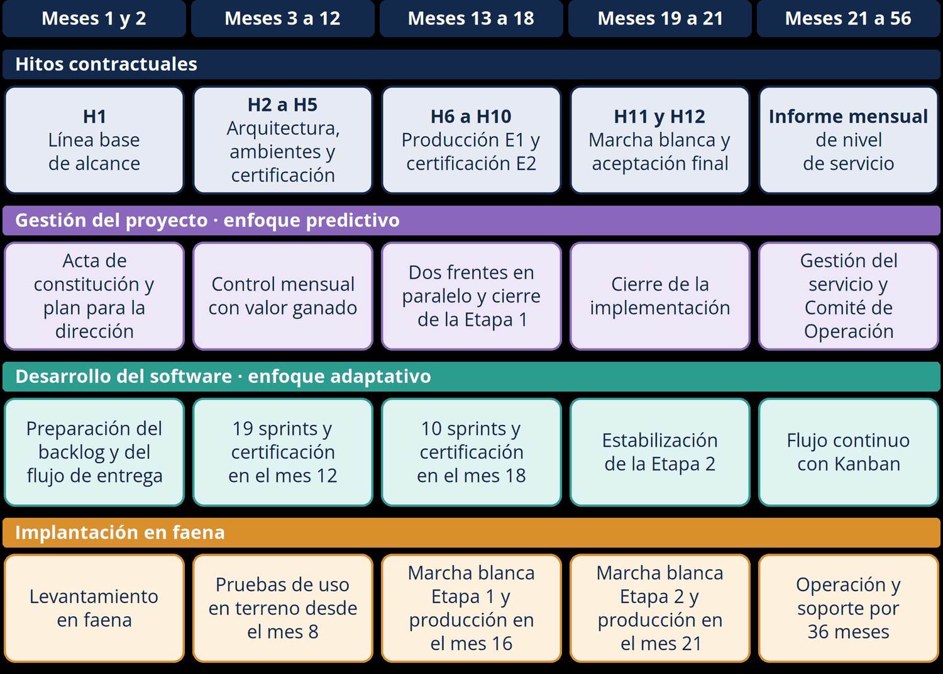
Ilustración 6.1. Convivencia de los enfoques predictivo y adaptativo en el contrato.
De la ilustración se desprende que el enfoque predictivo marca los hitos contractuales y el enfoque adaptativo trabaja entre ellos. El software avanza en sprints de dos semanas, pero ningún sprint puede mover un hito sin pasar por el control de cambios, y ningún hito depende de un único sprint. Desde el mes 21, con la solución en operación, el desarrollo deja los sprints y pasa a un flujo continuo de mantención evolutiva.

6.1 Metodología de gestión de proyectos
La gestión del proyecto define quién decide, cómo se mide el avance, qué se hace con un cambio y cómo se mantiene informado y comprometido a cada grupo de interés. Se basa en la sexta edición de la guía del PMBOK, adaptada a una implementación de 21 meses con dos etapas que se solapan, y aplica sus procesos de integración, interesados, comunicaciones y adquisiciones con la frecuencia que marca el contrato. Los procesos de riesgos, calidad y cronograma siguen el mismo marco.

6.1.1 Enfoque de gestión
El contrato fija un cronograma obligatorio, doce hitos con acta de aceptación y un alcance de 248 requerimientos. Esa parte del proyecto se gestiona con un enfoque predictivo, con líneas base de alcance, cronograma y costo que se aprueban en el mes 2, junto con el hito de cierre del levantamiento.
El detalle de la solución se gestiona con un enfoque adaptativo. Catorce decisiones de diseño se resuelven durante la ejecución, algunas con participación de terceros, y la forma exacta de cada pantalla o regla se valida con quienes la usarán en faena. Para ello se trabaja con un backlog priorizado que se refina cada semana y con entregas cada dos semanas que los usuarios revisan.
La frontera entre ambos enfoques se define de forma explícita. Se fija el requerimiento, su criterio de aceptación, el hito en que se entrega y el presupuesto. Se adapta el orden de trabajo dentro de una etapa, el diseño de la interacción y el detalle de cada regla, siempre que el requerimiento siga cumplido. Esta frontera permite distinguir un refinamiento de un cambio.
La adaptación del estándar se apoya en tres decisiones.
- Un solo plan para la dirección del proyecto, con sus líneas base y planes secundarios breves, en lugar de un documento por cada proceso.
- Planificación gradual. Los tres meses siguientes se planifican con detalle de historias y tareas, y el resto se mantiene a nivel de paquete de trabajo hasta que se acerca su ejecución.
- Avance medido con valor ganado. Un paquete de software suma su valor solo cuando sus historias cumplen la definición de terminado, sin avances parciales declarados. Un paquete de infraestructura suma la mitad de su valor al iniciar la instalación y el resto con el acta de recepción.
El avance de cada paquete y las horas registradas por el equipo se obtienen de ClickUp, y con esos datos se calculan cada mes el índice de desempeño del cronograma y el índice de desempeño del costo. Un índice entre 0,90 y 0,95 activa una revisión en el comité de proyecto, y uno bajo 0,90 exige un plan de recuperación. Toda desviación mayor al 10 % en un hito se comunica al cliente dentro de los cinco días hábiles siguientes a su detección, junto con ese plan.

6.1.2 Gobierno del proyecto y mecanismos de decisión
El gobierno se organiza en cinco instancias de asistencia obligatoria para ambas partes y en una oficina de gestión del proyecto que las prepara, levanta sus actas y mantiene los registros. La oficina la dirige el jefe de proyecto, con dedicación exclusiva durante la implementación y facultades para comprometer al adjudicatario en materias de ejecución.
Cada decisión se toma en la instancia más cercana al trabajo que tenga autoridad para tomarla, y sube solo cuando esa instancia no puede resolverla. La siguiente ilustración muestra las instancias, su frecuencia y el camino que sigue un asunto cuando escala.
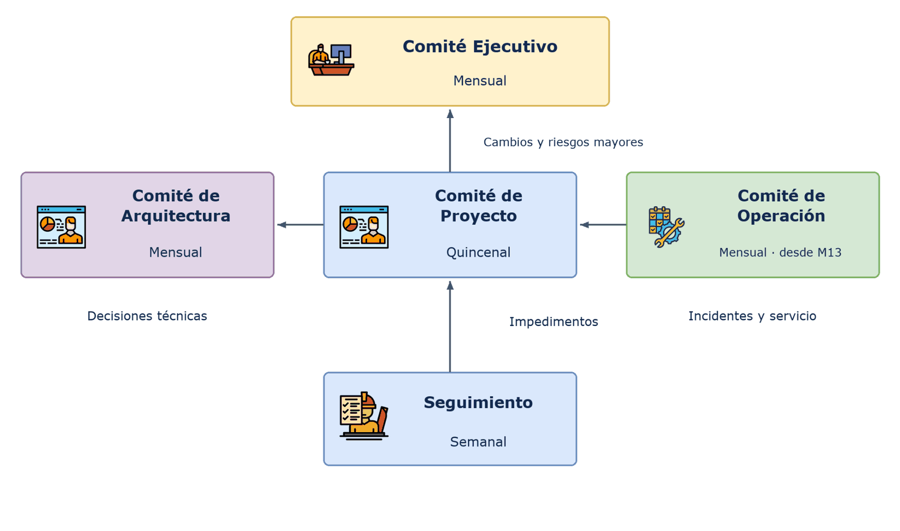
Ilustración 6.2. Instancias de gobierno y camino de escalamiento.
De la ilustración se desprende que el ritmo del desarrollo y el del gobierno están alineados. El comité de proyecto es quincenal y sesiona al cierre de cada sprint, por lo que revisa siempre un incremento terminado. La reunión de seguimiento semanal resuelve impedimentos de coordinación, y si uno sigue abierto después de una semana pasa al comité de proyecto. Lo que afecta una línea base, un hito o un riesgo mayor sube al comité ejecutivo, que puede convocarse en forma extraordinaria dentro de cinco días hábiles cuando el asunto no puede esperar la sesión mensual.
El comité de arquitectura lo integran el arquitecto de la solución, el líder de datos, el líder de integración y el encargado de seguridad de la información, junto a los referentes técnicos del cliente. Aprueba las decisiones técnicas que cruzan módulos o cambian una tecnología, revisa la deuda técnica y los riesgos técnicos, y cada decisión queda en un registro de decisiones de arquitectura con las alternativas evaluadas. Desde el mes 13 se suma el comité de operación, conducido por el líder de operación (SRE), que sigue la marcha blanca de la etapa 1 y luego los niveles de servicio.
Todas las actas se publican dentro de los dos días hábiles siguientes a cada sesión, con acuerdos, responsables y plazos. El registro de riesgos se revisa en cada sesión del comité de proyecto conforme a la norma ISO 31000 (International Organization for Standardization [ISO], 2018).

6.1.3 Integración y control de cambios
La integración es el trabajo de mantener unidas todas las piezas del proyecto (PMI, 2017). En SITCO Aranda eso significa que un ajuste en un módulo no puede romper un hito, que una compra tardía no puede detener un sprint y que lo que se aprueba en un comité llega al backlog el mismo día. Los procesos de integración se aplican en momentos definidos del proyecto.
- Acta de constitución en el mes 1, firmada por el patrocinador del cliente y la gerencia del adjudicatario, con objetivos, hitos, presupuesto global y la autoridad del jefe de proyecto.
- Plan para la dirección del proyecto en el mes 2, con las líneas base que se aprueban junto con el primer hito.
- Dirección del trabajo en dos frentes paralelos, el de desarrollo organizado en sprints y el de infraestructura organizado en paquetes de instalación.
- Monitoreo y control mensual con valor ganado, informe de avance y tablero de estado.
- Cierre formal de cada etapa en los meses 16 y 21, con acta de aceptación y registro de lecciones aprendidas que alimenta la etapa siguiente y la operación.
El control de cambios distingue una mejora del detalle de un cambio de alcance, lo que en un proyecto con un backlog en evolución requiere un criterio explícito. Si la solicitud altera un requerimiento comprometido, un criterio de aceptación, un hito, el costo, un nivel de servicio o un riesgo mayor, es un cambio y sigue el procedimiento formal. Si solo reordena historias o precisa una regla dentro del mismo requerimiento, es un refinamiento y lo resuelve el líder funcional con el referente del área del cliente, dejando registro en el backlog. La siguiente ilustración muestra ambos caminos.
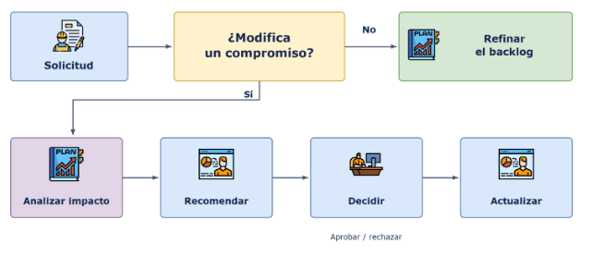
Ilustración 6.3. Tratamiento de una solicitud de cambio.
De la ilustración se desprende que ningún cambio se ejecuta antes de su aprobación y que el análisis de impacto se entrega en un plazo máximo de cinco días hábiles, considerando alcance, plazo, costo, riesgo y niveles de servicio. El comité ejecutivo actúa como comité de control de cambios. Además, se aplican dos límites fijos. Ningún cambio modifica el cronograma contractual, y el total acumulado de modificaciones no supera el 20 % del valor original del contrato. Por ello, cuando un cambio aprobado agrega trabajo a una etapa que no puede moverse de fecha, se presenta junto con un intercambio de alcance de esfuerzo equivalente, que el cliente decide.

6.1.4 Gestión de los interesados
SITCO Aranda modifica la forma de trabajar de trece grupos de interés, desde el directorio hasta el operador de pala. El valor de cada funcionalidad depende de su adopción, y la plataforma adquirida en 2018 se abandonó porque quienes debían usarla no participaron en su implantación. Por ello, la gestión de los interesados sigue los cuatro procesos del PMBOK, que son identificar a los interesados, planificar su involucramiento, gestionar su involucramiento y monitorearlo, con acciones definidas en cada etapa.
El registro de interesados parte de los trece grupos identificados y los clasifica con una matriz de poder e interés, que ordena a cada grupo según su capacidad de influir en el proyecto y su preocupación por el resultado (PMI, 2017).
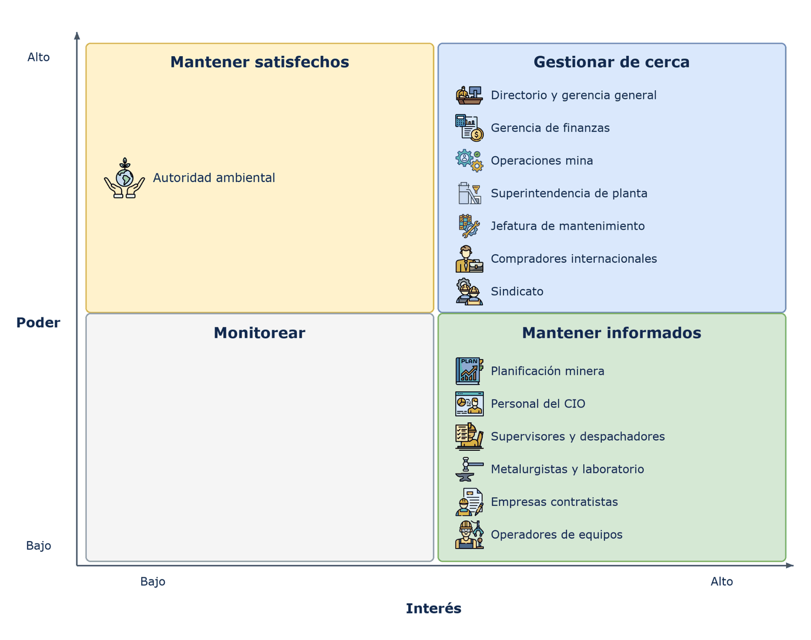
Ilustración 6.4. Matriz de poder e interés de los grupos de interés.
De la ilustración se desprende que la mayoría de los grupos tiene un interés alto, pero el poder se reparte de forma desigual. Las gerencias, el directorio, el sindicato y los compradores internacionales se gestionan de cerca, porque pueden aprobar, detener o condicionar una funcionalidad, y participan en los comités o en instancias propias, como la mesa de trabajo con el sindicato y la revisión de un lote piloto con el comprador. La autoridad ambiental tiene poder, pero menos interés en el detalle del sistema, por lo que se mantiene satisfecha con reportes firmados y verificables. Los usuarios de faena, los supervisores, las empresas contratistas y el personal del CIO tienen poco poder formal y mucho interés, y son quienes deciden en la práctica si el sistema se usa, por lo que se mantienen informados y participan en el diseño.
Para planificar el involucramiento se compara el nivel actual de cada grupo con el nivel deseado, según la matriz de evaluación del involucramiento del PMBOK, que distingue los niveles desconocedor, reticente, neutral, partidario y líder. La siguiente tabla presenta los grupos en que esa distancia es mayor o más crítica.
Tabla 6.1. Participación actual y deseada de los grupos de interés.
Grupo de interés | Nivel actual | Nivel deseado | Acción para alcanzar el nivel deseado
Directorio y gerencia general | Partidario | Líder | Patrocinio activo y conducción del comité ejecutivo
Gerencia de finanzas | Neutral | Partidario | Ratificación de la fuente de verdad del tonelaje en el mes 3
Gerencia de operaciones mina | Neutral | Partidario | Aprobación de la botonera en el piloto con una pala
Jefatura de mantenimiento | Reticente | Partidario | Definición y aprobación de cada regla de alerta
Supervisores y despachadores | Neutral | Partidario | Diseño de la taxonomía de demoras
Operadores de equipos | Desconocedor | Partidario | Prueba de la botonera de día y de noche
Sindicato | Reticente | Neutral | Mesa de trabajo desde el mes 2 y protocolo escrito
Empresas contratistas | Desconocedor | Partidario | Capacitación por empresa antes de la marcha blanca

De la tabla se desprende que las mayores brechas están en la jefatura de mantenimiento y en el sindicato, ambos en nivel reticente. La jefatura de mantenimiento participó en dos iniciativas que se discontinuaron por exceso de alertas, y el sindicato tiene objeciones al uso de la biometría. En ambos casos la acción entrega a cada grupo control sobre su ámbito. Mantenimiento define sus propias reglas de alerta, y el sindicato acuerda por escrito qué se guarda, quién lo consulta y cuándo se elimina.
El monitoreo del involucramiento usa indicadores como la asistencia de los referentes a las revisiones de sprint, la adopción medida en cada ola de implantación y una encuesta trimestral breve a los usuarios clave. Si un grupo se mantiene bajo el nivel deseado en dos mediciones seguidas, el jefe de proyecto lleva el caso al comité ejecutivo con un plan de acción. La información sobre interesados reticentes es sensible, por lo que el registro tiene acceso restringido al jefe de proyecto, al líder de implantación y gestión del cambio y a la contraparte técnica.

6.1.5 Gestión de las comunicaciones
Con trece grupos de interés, el número de canales de comunicación posibles es n(n − 1)/2, es decir, 13 × 12 / 2 = 78 canales (PMI, 2017). Para evitar mensajes contradictorios entre tantos canales, las comunicaciones formales pasan por dos puntos de coordinación, el jefe de proyecto por el lado del adjudicatario y la contraparte técnica por el lado del cliente, y en faena por el líder de implantación y gestión del cambio. Los equipos técnicos se comunican directamente entre ellos, y un acuerdo tiene validez cuando queda registrado por esa vía.
El plan usa los tres métodos de comunicación del PMBOK. La comunicación interactiva se reserva para lo que requiere acuerdo, como los comités, las revisiones de sprint y las validaciones en terreno. La comunicación de tipo push envía a cada destinatario lo que necesita saber, como informes, actas y avisos de desviación. La comunicación de tipo pull deja la información disponible para quien la busque, en un espacio colaborativo con la documentación, los entregables, las actas y los registros de riesgos y de cambios siempre actualizados, y en un tablero de estado del proyecto que el cliente puede consultar en cualquier momento.
Las herramientas se separan según el público. La coordinación interna del equipo del adjudicatario se gestiona en ClickUp, donde están el backlog, los sprints, las tareas, el registro de horas y la conversación diaria de los equipos, de modo que cada acuerdo técnico queda junto a la tarea que lo originó. La comunicación con el cliente usa Microsoft Teams, la plataforma de colaboración corporativa de la compañía, integrada con su directorio. En Teams funciona un equipo del proyecto con un canal por instancia de gobierno, se realizan las sesiones virtuales con participantes en faena, Antofagasta y Santiago, y su sitio de SharePoint actúa como espacio colaborativo, con la documentación, los entregables, las actas y los registros de riesgos y de cambios. El tablero de estado se construye en ClickUp y se publica como una pestaña de ese mismo equipo, con acceso de solo lectura para la contraparte técnica y los referentes.
Esta separación responde a dos razones. El personal del cliente trabaja habitualmente en Teams y puede seguir el proyecto sin incorporar otra herramienta, y la documentación queda desde el primer día en el entorno del cliente, bajo sus propias políticas de acceso y respaldo.
En faena, el personal trabaja en régimen 7x7, con dos grupos que no coinciden, y en dos turnos, por lo que un mensaje entregado una sola vez llega a la mitad de las personas. Por ello, toda comunicación dirigida a usuarios de faena se repite en dos semanas consecutivas, se entrega al inicio del turno en una charla breve y se acompaña con material simple, en español y con imágenes de las pantallas reales. La siguiente tabla resume las comunicaciones principales.
Tabla 6.2. Comunicaciones principales del proyecto.
Tipo de comunicación | Destinatario | Frecuencia | Método | Herramienta utilizada
Informe mensual de avance | Comité ejecutivo y contraparte técnica | Mensual | Push | Microsoft Teams y SharePoint
Acta de cada instancia de gobierno | Participantes de la instancia | Dentro de dos días hábiles | Push | SharePoint, con aviso en Teams
Aviso de desviación de un hito | Comité ejecutivo | Dentro de cinco días hábiles desde su detección | Push | Microsoft Teams y correo
Tablero de estado del proyecto | Cliente | Permanente | Pull | ClickUp, como pestaña en Teams
Espacio colaborativo del proyecto | Equipo del proyecto y cliente | Permanente | Pull | SharePoint
Coordinación interna del equipo | Equipo del adjudicatario | Diaria | Interactiva | ClickUp
Revisión del sprint | Referentes y usuarios clave | Quincenal | Interactiva | Presencial o Microsoft Teams
Charla de inicio de turno | Usuarios de faena de cada ola | Dos semanas consecutivas por ola | Interactiva | Presencial en faena

De la tabla se desprende que la información de control llega al cliente por tres vías complementarias. El informe mensual entrega la versión formal del período, el tablero muestra el estado en cualquier momento y las revisiones de sprint permiten ver el software funcionando. El cumplimiento del plan se controla con dos indicadores, el porcentaje de actas publicadas dentro de dos días hábiles, con meta de 100 %, y la satisfacción de los referentes con la información recibida, medida cada trimestre, con meta de al menos 4 en una escala de 5.

6.1.6 Gestión de las adquisiciones
Una parte de la solución se desarrolla y otra se adquiere. Algunas piezas las compra el adjudicatario, otras las compra el cliente con especificación del adjudicatario y otras se contratan a terceros porque así lo exige el contrato. El análisis de hacer o comprar (PMI, 2017) aplica un criterio definido. Se desarrolla lo que contiene la lógica del negocio y la trazabilidad, porque diferencia a la solución y queda en el repositorio del cliente. Se compra lo que el mercado ofrece como producto o servicio maduro, como la nube, el equipamiento de la sala técnica o las pruebas de intrusión, que además deben estar a cargo de un tercero independiente.
El tipo de contrato se elige según la certeza del alcance de cada compra. Cuando el producto puede especificarse con precisión, como la sala técnica o el equipamiento de red, se usa precio fijo cerrado con entrega e instalación incluidas, lo que traslada al proveedor el riesgo de costo. Los servicios de nube se contratan por consumo, con reserva de capacidad para la carga estable. Los contratos por tiempo y materiales se reservan para especialistas puntuales y se usan con monto máximo y plazo límite.

Tabla 6.3. Adquisiciones principales del proyecto.
Bien o servicio adquirido | Responsable de la compra | Tipo de contrato | Mes en que se requiere
Servicios de nube Microsoft Azure | Adjudicatario | Consumo con reserva de capacidad | 2
Sala técnica | Adjudicatario | Precio fijo cerrado con instalación | 4
Equipamiento del nodo de faena y gabinetes de borde | Adjudicatario | Precio fijo cerrado con instalación | 5
Equipo SD-WAN y diodo de datos | Adjudicatario | Precio fijo cerrado con instalación | 5
Segundo enlace satelital de órbita baja, como Starlink, con terminal empresarial | Cliente, con especificación del adjudicatario | Compra del terminal y suscripción mensual del servicio empresarial | 5
Dispositivos de terreno de la etapa 1 | Cliente, con especificación del adjudicatario | Compra directa del cliente | 8
Pruebas de intrusión independientes | Adjudicatario | Precio fijo por campaña | 11, 15, 17 y 20, y luego cada año
Licencias de GitHub Enterprise Cloud y GitHub Advanced Security | Adjudicatario, en la organización del cliente | Suscripción anual por usuario | 1
Suscripción de SonarQube Cloud | Adjudicatario, en la organización del cliente | Suscripción anual | 2
Licencias de ClickUp | Adjudicatario | Suscripción anual por usuario | 1

De la tabla se desprende que las compras críticas son la sala técnica y el equipamiento del nodo de faena, porque la sala debe recibirse al término del mes 4 y la infraestructura de faena debe quedar habilitada en el mes 6. Considerando los plazos de fabricación y el traslado a una faena en altura, sus órdenes de compra se emiten en el mes 1, con especificaciones que aprueba el comité ejecutivo en su primera sesión. El enlace satelital se instala en el mes 5, con su antena en un punto despejado junto a la sala técnica, para que el equipo SD-WAN lo pruebe como respaldo de la fibra actual antes de esa habilitación.
Las suscripciones de las plataformas de trabajo también son adquisiciones del proyecto y siguen el mismo proceso. GitHub y SonarQube se contratan en la organización del cliente, de modo que el código, su historial y sus análisis le pertenecen desde el primer día y siguen disponibles al término del contrato. ClickUp es la herramienta interna del adjudicatario y se mantiene a su cargo. Microsoft Teams no requiere compra, porque es la plataforma que el cliente ya usa y el equipo del adjudicatario participa como invitado. Las herramientas de código abierto del flujo de entrega, como Checkov, Trivy, Cosign, OWASP ZAP, k6, Pact y Flux, no tienen costo de licencia, aunque su actualización queda a cargo del equipo.
Los proveedores se seleccionan por capacidad técnica, plazo de entrega en faena, soporte local en Antofagasta y certificaciones vigentes. Su desempeño se revisa cada mes en el comité de proyecto, cada recepción se inspecciona contra su especificación y cada contrato se cierra con acta y registro de garantías. Toda subcontratación requiere autorización previa del cliente y se mantiene bajo el 40 % del valor del contrato, y todo proveedor que acceda a datos del cliente se declara, se audita y firma un acuerdo de tratamiento de datos conforme a la Ley N° 21.719 (2024).

6.2 Metodología de desarrollo de software
La metodología de desarrollo define cómo un requerimiento del catálogo se convierte en software probado, seguro y en uso. Describe el enfoque elegido y sus efectos en la gestión de requerimientos y en la arquitectura, las prácticas DevSecOps que automatizan la entrega, y las ceremonias, artefactos y decisiones que dan ritmo al trabajo diario.

6.2.1 Enfoque de desarrollo
Se evaluaron tres alternativas. El desarrollo en cascada se descartó porque obliga a cerrar todo el diseño antes de construir, cuando varias decisiones se resuelven recién durante los primeros meses, y porque los usuarios verían el sistema por primera vez cerca del mes 12, sin tiempo para corregir. Kanban se descartó para la implementación porque no entrega una cadencia fija que pueda alinearse con los comités y los hitos, aunque sí se adopta en la operación. Los marcos de escalamiento como SAFe se descartaron porque están pensados para decenas de equipos y agregarían roles y ceremonias que este proyecto no requiere.
El enfoque elegido es Scrum con tres equipos coordinados (Schwaber y Sutherland, 2020). Cada equipo es pequeño, multidisciplinario y responsable de un grupo de módulos de principio a fin, desde la historia hasta el despliegue. Los tres comparten un solo backlog, un solo flujo de entrega y una sola definición de terminado. La siguiente ilustración muestra la distribución del trabajo.
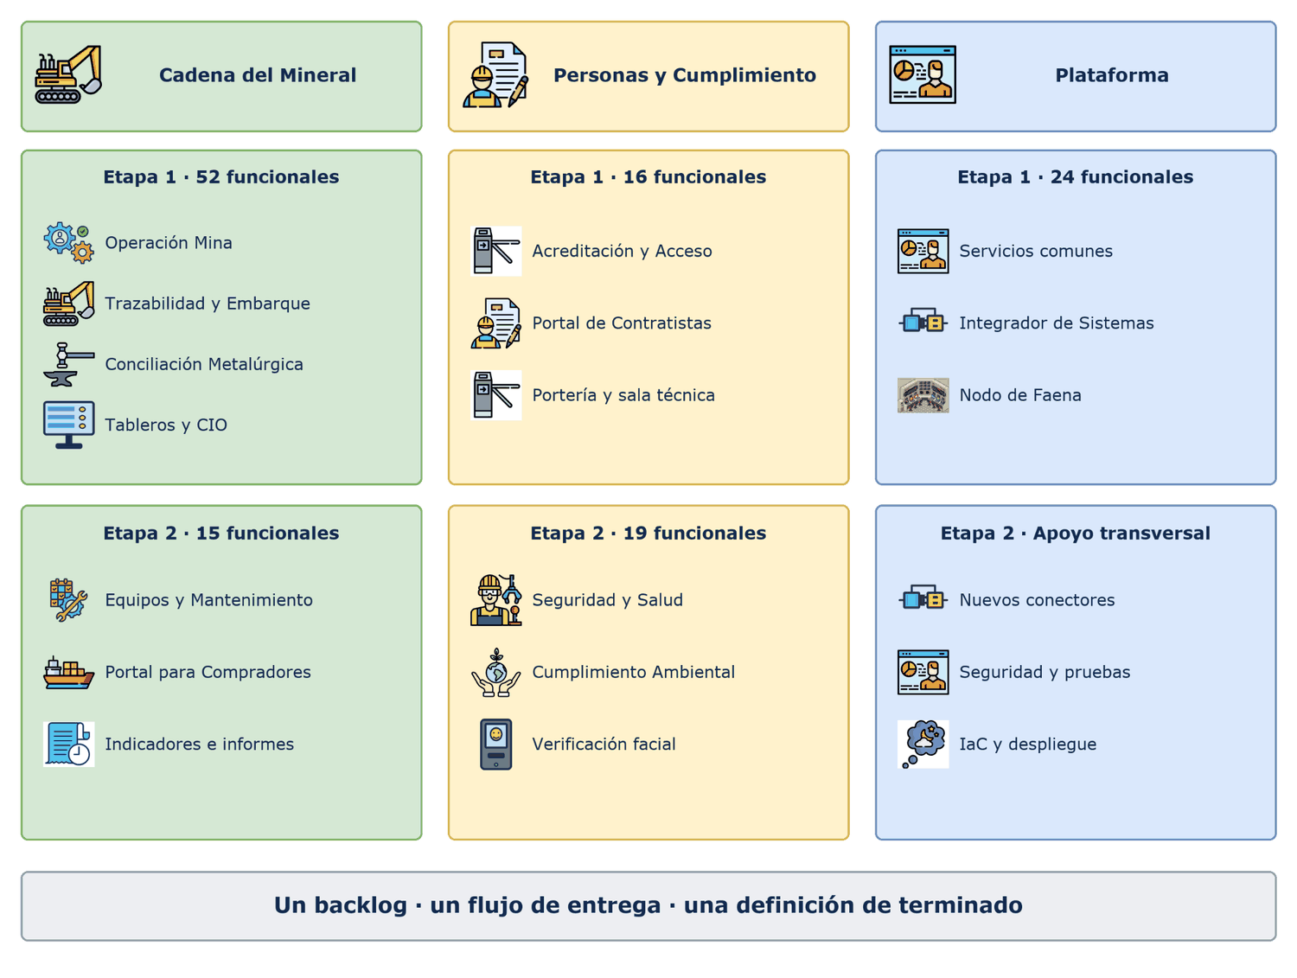
Ilustración 6.5. Equipos de desarrollo y módulos que construyen.
De la ilustración se desprende que los equipos se organizan por cadena de valor. El equipo de cadena del mineral concentra 52 de los 92 requerimientos funcionales de la etapa 1, por lo que tiene la mayor dotación en esa etapa. El equipo de plataforma construye primero los componentes que los demás necesitan y en la etapa 2 suma los conectores nuevos, bajo la responsabilidad del líder de integración, que responde por el integrador de sistemas y por la coordinación técnica con los dueños de cada sistema existente. Entre los meses 13 y 15 cada equipo reserva el 30 % de su capacidad para atender la marcha blanca de lo que construyó en la etapa 1, de modo que el desarrollo de la etapa 2 y la estabilización de la etapa 1 avanzan en paralelo sin competir por las mismas personas.
El sprint dura dos semanas por dos razones. La primera es que dos semanas cubren un ciclo completo del régimen 7x7, por lo que cada incremento puede validarse con los dos grupos de cada área. La segunda es que coincide con la frecuencia quincenal del comité de proyecto. Con esa duración, la etapa 1 tiene 19 sprints de construcción entre los meses 3 y 11, más el mes 12 para su certificación, y la etapa 2 tiene 10 sprints entre los meses 13 y 17, más el mes 18 para su certificación. Los primeros sprints de la etapa 2 trabajan sobre historias ya definidas mientras se cierra su línea base de alcance, que se aprueba en el mes 14.

6.2.1.1 Gestión de requerimientos
El backlog nace del catálogo de 248 requerimientos. Cada módulo es una épica y cada requerimiento funcional se descompone en historias de usuario que conservan su identificador de origen. Los requerimientos no funcionales se incorporan como criterios de aceptación de las historias a las que afectan o como condiciones de la definición de terminado. Así, el umbral de dos segundos para registrar un cambio de material se verifica con una prueba automática en cada historia de la botonera, durante todo el desarrollo.
La prioridad sigue tres criterios en este orden, la etapa comprometida, la dependencia técnica y el valor para el usuario. Una historia entra a un sprint solo si cumple la definición de listo, es decir, si tiene requerimiento de origen, criterio de aceptación verificable, dependencias resueltas y datos de prueba disponibles. El refinamiento es semanal y en él participan los referentes de cada área del cliente, que son los mismos propietarios funcionales de los dominios de datos, y con ellos el líder de datos acuerda la definición de cada dato y sus reglas de calidad. La siguiente ilustración muestra el recorrido completo de un requerimiento.
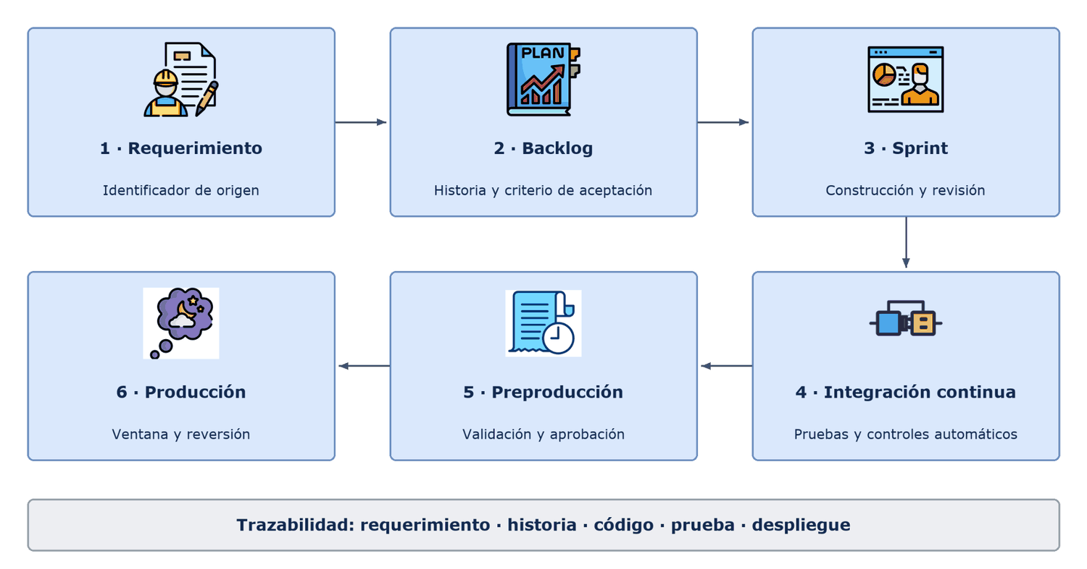
Ilustración 6.6. Recorrido de un requerimiento hasta producción.
De la ilustración se desprende que la trazabilidad se genera durante el trabajo. Cada requerimiento tiene su tarea en ClickUp con el identificador de origen, cada rama de código incluye el identificador de su tarea, y la integración entre ClickUp y GitHub vincula en forma automática los cambios de código, las revisiones, las ejecuciones del flujo y los despliegues con esa tarea. Así, desde un requerimiento se puede llegar al despliegue que lo puso en producción, y desde el despliegue a su requerimiento de origen.

6.2.1.2 Arquitectura evolutiva
Las decisiones estructurales se toman en los primeros sprints porque son las más costosas de cambiar, y abarcan el integrador de sistemas, el nodo de faena y los servicios de identidad y auditoría del módulo de administración y servicios comunes. Sobre esa base los módulos crecen sprint a sprint, y la etapa 2 agrega módulos y conectores sin modificar lo construido.
Para preservar la calidad de la arquitectura mientras evoluciona, sus propiedades críticas se vigilan con funciones de aptitud, que son pruebas automáticas que fallan si una característica arquitectónica deja de cumplirse (Ford et al., 2017). En SITCO Aranda se definen cuatro. La primera verifica que el nodo de faena mantenga la operación durante 48 horas sin enlace. Cada versión se ensaya en el banco de pruebas de la sala técnica. La prueba de aceptación se realiza mediante un corte controlado de 48 horas sobre el nodo de faena, antes de la puesta en producción de la etapa 1. Durante la operación, la prueba se repite anualmente dentro de una detención programada de planta. La segunda mide los tiempos de registro en terreno. La tercera verifica que los contratos de interfaz, versionados semánticamente, sigan siendo compatibles. La cuarta comprueba que ningún componente escriba hacia la red de control.

6.2.1.3 Refactorización y deuda técnica
La refactorización forma parte del trabajo diario. Quien modifica un código lo deja más claro de lo que estaba, y la revisión por pares lo verifica. La deuda técnica se registra de forma explícita, con su causa, su impacto y el esfuerzo estimado para pagarla.
Cada sprint reserva el 15 % de la capacidad de cada equipo para pagar deuda técnica, y la deuda que afecta seguridad o desempeño se paga en el sprint siguiente a su detección. El comité de arquitectura revisa el registro cada mes, y si el índice de deuda técnica que calcula el análisis estático supera el 5 % del esfuerzo de desarrollo de un módulo, el equipo responsable dedica el sprint siguiente a reducirlo. El objetivo es que el sistema llegue a los 36 meses de operación en condiciones de ser mantenido por otras personas, incluido el equipo de tecnologías de información del cliente.

6.2.1.4 Tiempo de salida al mercado
Cada sprint termina con un incremento desplegado de forma automática en preproducción y listo para ser liberado. El paso a producción considera además las restricciones de la operación. Ningún despliegue en producción coincide con el cierre contable, con las 48 horas previas a un embarque ni con una detención de planta, y los cambios en componentes de faena se aplican entre las 03:00 y las 05:00.
Por ello, la validación con usuarios se concentra antes de producción. Desde el mes 8 los incrementos se prueban con usuarios reales en terreno, con los dispositivos y las condiciones de la faena, como los guantes, el sol y las zonas sin señal. De este modo, al iniciar la marcha blanca los usuarios conocen el sistema y las correcciones se limitan a detalles.

6.2.2 Prácticas de DevSecOps, integración y entrega continuas
DevSecOps incorpora la seguridad en cada paso del ciclo de desarrollo (National Institute of Standards and Technology [NIST], 2022). En SITCO Aranda cada cambio de código recorre el mismo flujo automatizado, con controles de bloqueo que detienen el avance si no se cumplen los umbrales definidos. Ningún control de bloqueo puede omitirse y ningún despliegue requiere intervención manual.

6.2.2.1 Repositorio y flujo de trabajo
El código se aloja en GitHub Enterprise Cloud, en una organización de propiedad del cliente, con el equipo del adjudicatario como miembro. Se eligió GitHub por tres razones. Se integra en forma nativa con ClickUp, lo que vincula cada cambio con su tarea sin esfuerzo adicional. Se conecta con Azure mediante identidades federadas, por lo que los flujos de despliegue no guardan credenciales permanentes. Además, reúne en una sola plataforma el control de versiones, la automatización con GitHub Actions y los controles de seguridad del código.
La organización se divide en cuatro repositorios, uno por tipo de componente, cada uno con sus propios permisos y ciclo de cambios.
- sitco-aplicacion, con los nueve módulos, el integrador de sistemas y los portales, en un solo repositorio con una carpeta por módulo.
- sitco-terreno, con la aplicación SITCO Terreno y el software de la botonera de pala.
- sitco-infraestructura, con el código OpenTofu de la nube, el nodo de faena y los gabinetes de borde.
- sitco-despliegue, con la configuración y las versiones de cada ambiente, que el nodo de faena consulta para actualizarse.
El flujo de ramas se basa en ramas de corta duración (Humble y Farley, 2010). La rama principal está protegida y solo recibe cambios mediante solicitudes de integración aprobadas. Cada cambio nace en una rama corta, de menos de dos días, que lleva en su nombre el identificador de la tarea de ClickUp. Los commits van firmados, y el archivo de responsables de código exige dos revisores cuando el cambio toca el nodo de faena, la seguridad o la conciliación. Cada versión de producción lleva una etiqueta de versionado semántico, desde la cual se trabajan las correcciones urgentes. La siguiente ilustración muestra el flujo completo de trabajo.
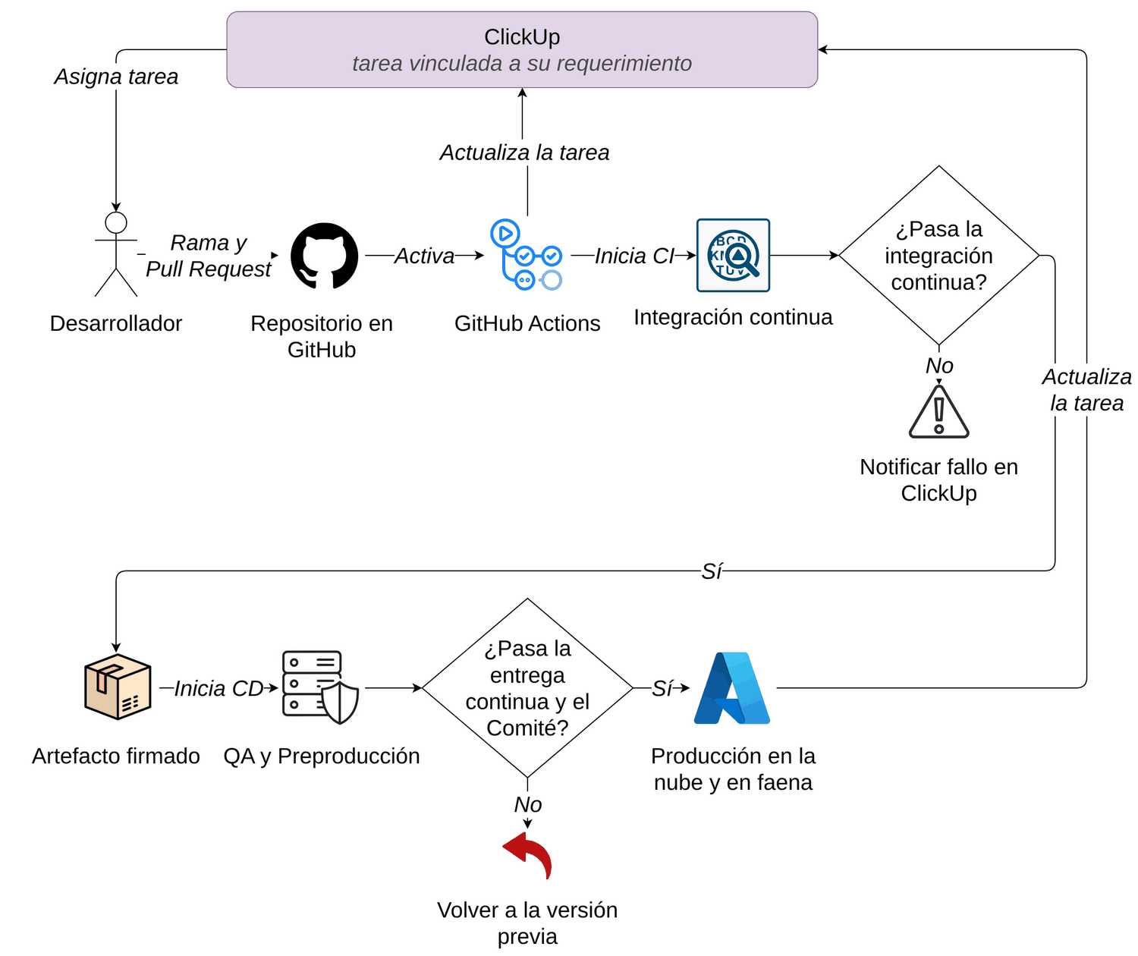
Ilustración 6.7. Flujo de trabajo desde el cambio de código hasta producción.
De la ilustración se desprende que ClickUp y GitHub funcionan como una sola cadena. El desarrollador toma una tarea, el repositorio activa la integración continua, el artefacto aprobado activa la entrega continua y cada resultado actualiza la tarea de origen. Si algo falla en la integración continua, el equipo recibe el aviso antes de que el cambio se mezcle con el resto, y si algo falla en la entrega continua, el sistema vuelve a la versión previa.

6.2.2.2 Prácticas de integración continua
La integración continua se ejecuta en cada solicitud de integración y en cada cambio que llega a la rama principal. Sus prácticas están ordenadas para que los controles más rápidos fallen primero.
- Modelado de amenazas previo. Cada componente y cada integración externa tiene un modelo de amenazas basado en STRIDE (Shostack, 2014), y una historia que modifica la arquitectura no se considera lista hasta que ese modelo se actualiza.
- Escaneo de secretos. Se revisan cada envío y el historial del repositorio, y cualquier credencial expuesta detiene el flujo.
- Compilación y pruebas unitarias. La cobertura mínima de la lógica de negocio es de 70 %, con umbral bloqueante.
- Análisis estático del código. Revisa calidad, seguridad y deuda técnica, y bloquea ante hallazgos críticos.
- Análisis de composición de software. Revisa las dependencias contra bases de vulnerabilidades conocidas, verifica sus licencias y genera la lista de materiales de cada versión.
- Análisis de la infraestructura como código. Revisa cada cambio en OpenTofu antes de aplicarlo y bloquea ante brechas críticas, como almacenamiento expuesto a internet, puertos abiertos sin justificación, cifrado desactivado o recursos sin las etiquetas de ambiente, módulo y centro de costo.
- Pruebas de contrato. Verifican que cada conector del integrador de sistemas siga siendo compatible con el sistema existente. Como SAP, el despacho o el laboratorio no pueden usarse para pruebas diarias, cada conector se prueba contra un simulador construido a partir de su contrato de interfaz, que mantiene el líder de integración.
- Construcción, escaneo y firma de la imagen. La imagen de contenedor se construye una sola vez, se escanea y se firma junto con su registro de procedencia.
- Revisión por pares. Ningún cambio se integra sin las aprobaciones exigidas, y cuando el cambio afecta la infraestructura el revisor ve el plan de ejecución de OpenTofu, con lo que se crea, se modifica y se elimina.
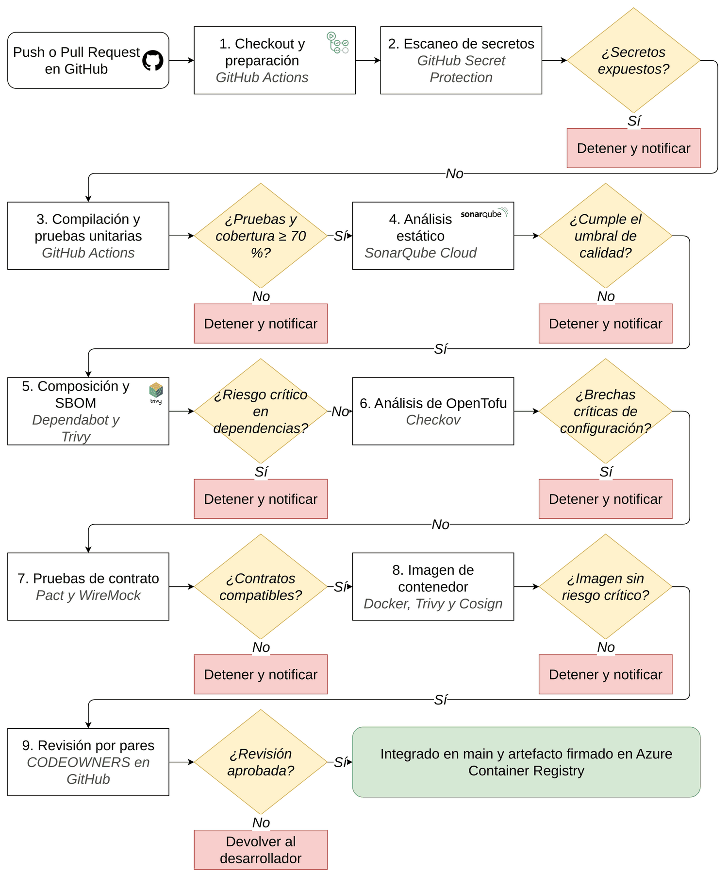
Ilustración 6.8. Flujo de integración continua y sus controles de bloqueo.
De la ilustración se desprende que cada práctica tiene su propio control de bloqueo y que ninguna falla avanza a la etapa siguiente. El resultado de la integración continua es un artefacto firmado y publicado en el registro de contenedores, que es el único que puede usar la entrega continua.

6.2.2.3 Prácticas de entrega continua
La entrega continua toma ese artefacto y lo lleva por los ambientes sin volver a compilarlo.
- Verificación de la firma. Ningún ambiente acepta un artefacto sin firma válida o con procedencia desconocida.
- Infraestructura reproducible. Cada ambiente se crea y se actualiza desde OpenTofu con el plan aprobado, y nada se crea manualmente desde la consola. Cada noche se compara la infraestructura real con el código y cualquier diferencia genera una alerta. Cada rama de trabajo tiene un ambiente efímero de pruebas, y los ambientes no productivos se reducen fuera del horario de uso.
- Configuración y secretos fuera del artefacto. La configuración se gestiona por ambiente y los secretos residen en un almacén con rotación automática y auditoría, sin credenciales en el código ni en las imágenes.
- Pruebas en QA. Integración, extremo a extremo de los flujos críticos, como el recorrido del viaje al lote embarcado, y análisis dinámico de seguridad.
- Pruebas en preproducción. Desempeño contra los tiempos comprometidos, resiliencia con inyección de fallas y ensayo del despliegue azul-verde.
- Prueba de autonomía en faena. Antes de la puesta en producción de la etapa 1 se realiza un corte controlado de 48 horas sobre el nodo de faena. Se verifica la continuidad de las funciones locales, la conservación de todos los registros y su sincronización en un máximo de cuatro horas tras restablecer el enlace. Durante la operación, la prueba se repite anualmente dentro de una detención programada de planta.
- Migraciones de esquema seguras. Son versionadas, reversibles y automáticas, permiten que dos versiones de la aplicación convivan durante el despliegue y las aprueba el líder de datos.
- Aprobación del paso a producción. El ambiente productivo exige la aprobación registrada del comité de proyecto, con pruebas de intrusión de un tercero independiente, plan de reversión probado, ventana operacional permitida y usuarios capacitados.
- Despliegue según el lugar. Azul-verde en la nube. En el nodo de faena, un agente descarga los artefactos firmados cuando hay enlace y los aplica entre las 03:00 y las 05:00, conservando la versión anterior. En terreno, despliegue por anillos, primero una pala y luego las cinco.
- Verificación posterior al despliegue. Durante los primeros minutos se comparan los indicadores reales con los umbrales comprometidos, que define y vigila el líder de operación (SRE), y si se degradan el sistema vuelve solo a la versión previa.
- Corrección de vulnerabilidades. Las críticas se corrigen en 7 días corridos, las altas en 15 y las medias en 30, también en versiones ya instaladas.
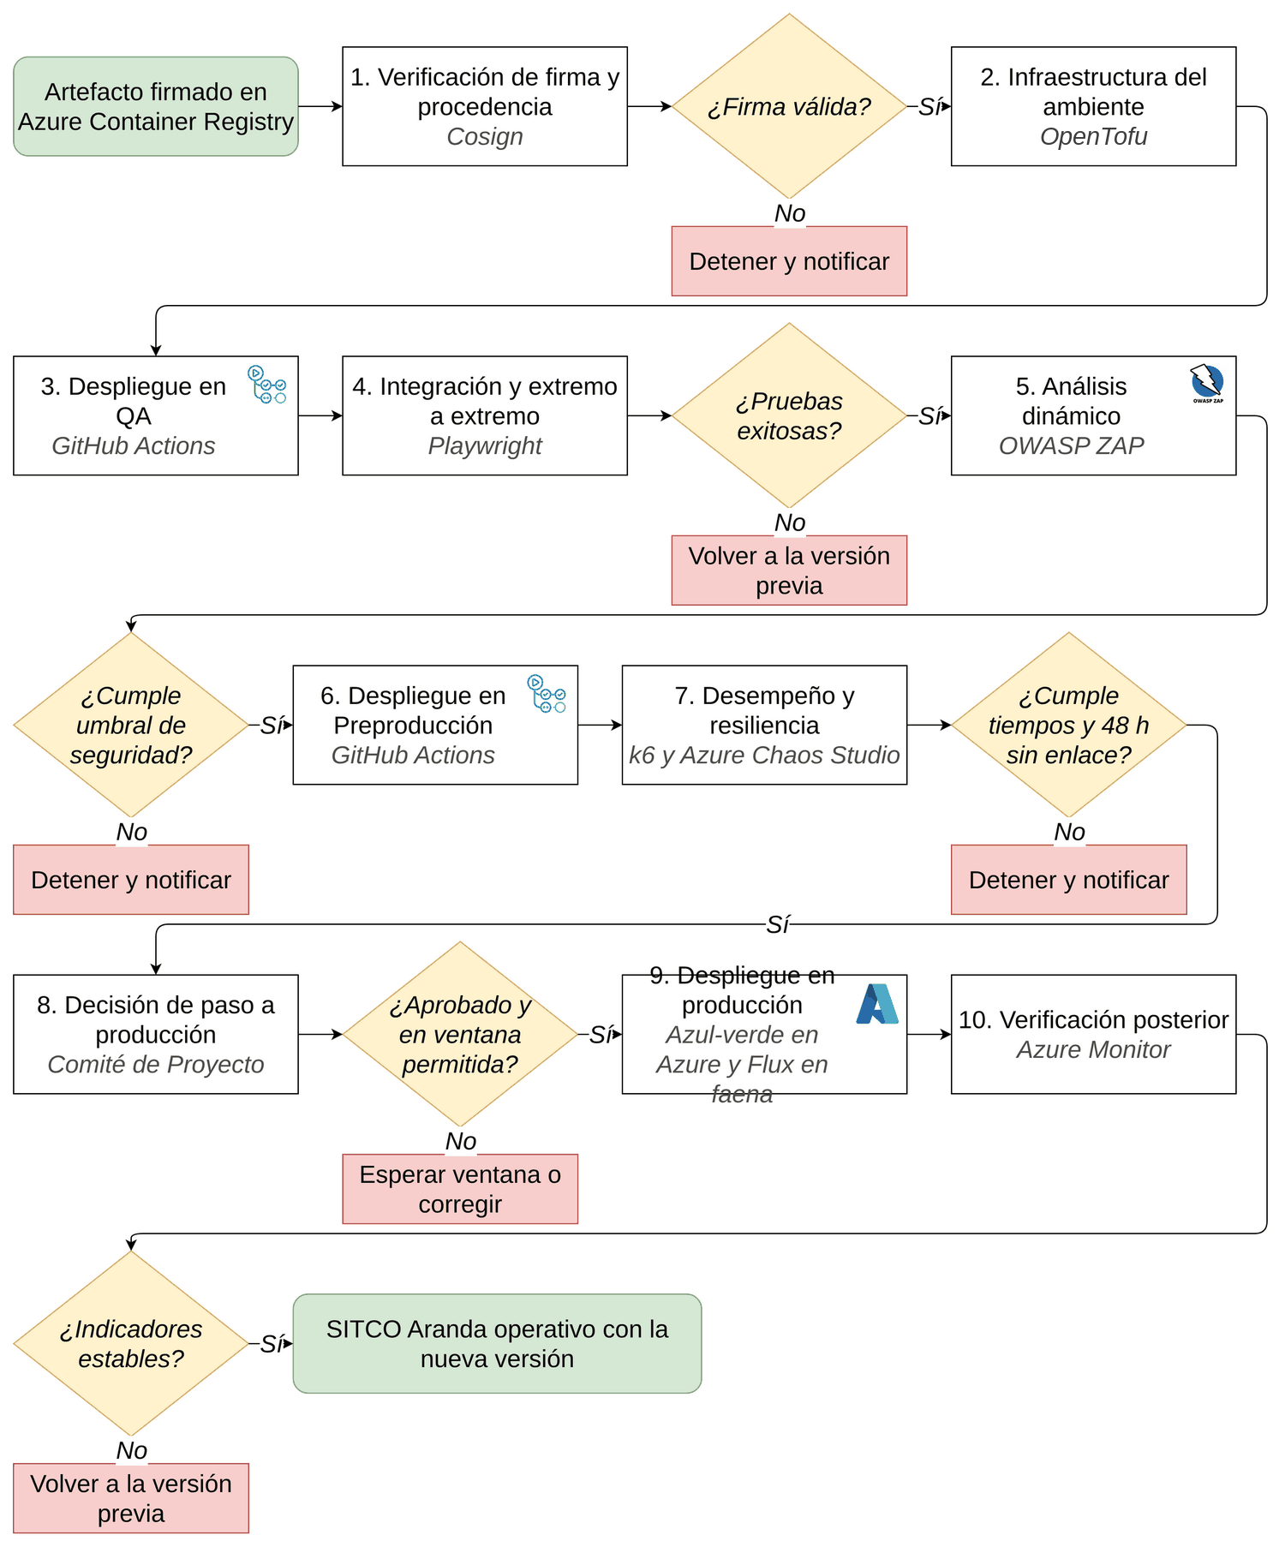
Ilustración 6.9. Flujo de entrega continua y sus controles de bloqueo.
De la ilustración se desprende que la entrega continua tiene dos respuestas ante una falla. Si el problema es de seguridad o de cumplimiento, el flujo se detiene. Si el problema aparece con la versión ya instalada en un ambiente, el flujo vuelve a la versión previa, de modo que ningún ambiente queda con una versión a medio instalar.

6.2.2.4 Herramientas de integración continua
Las herramientas se seleccionaron priorizando las capacidades que ya ofrece la plataforma y complementándolas con herramientas de código abierto maduras. La siguiente tabla presenta las de integración continua.
Tabla 6.4. Herramientas de integración continua.
Práctica de integración continua | Herramienta utilizada
Orquestación del flujo | GitHub Actions
Escaneo de secretos | GitHub Secret Protection
Compilación y pruebas unitarias | GitHub Actions y el marco de pruebas de cada lenguaje
Análisis estático | SonarQube Cloud
Análisis de composición | Dependabot y Trivy
Análisis de infraestructura como código | Checkov
Pruebas de contrato | Pact y WireMock
Imagen de contenedor | Docker, Trivy y Cosign
Registro de artefactos | Azure Container Registry
Revisión por pares | CODEOWNERS y reglas de protección de GitHub
Trazabilidad | Integración de ClickUp con GitHub

De la tabla se desprende que la mayor parte de la integración continua ocurre dentro de GitHub y que solo el análisis estático requiere una suscripción adicional. Las herramientas externas se ejecutan como pasos del mismo flujo, por lo que el desarrollador ve todos los resultados en su solicitud de integración.

6.2.2.5 Herramientas de entrega continua
La entrega continua combina servicios de Azure, que ya forman parte de la infraestructura del proyecto, con herramientas de código abierto. La siguiente tabla las presenta.
Tabla 6.5. Herramientas de entrega continua.
Práctica de entrega continua | Herramienta utilizada
Orquestación y aprobaciones | GitHub Actions con ambientes protegidos
Verificación de firma | Cosign
Infraestructura | OpenTofu
Secretos e identidad | Azure Key Vault e identidades federadas
Datos de prueba sintéticos | Datafaker
Pruebas de extremo a extremo | Playwright
Análisis dinámico | OWASP ZAP
Desempeño | k6
Resiliencia | Azure Chaos Studio
Despliegue en faena | Flux
Verificación posterior | Azure Monitor

De la tabla se desprende que cada ambiente se promueve desde GitHub Actions y que la aprobación del comité de proyecto queda registrada en el mismo flujo, como requisito técnico del ambiente productivo. Flux trabaja con un modelo de extracción, por lo que el nodo de faena no necesita abrir accesos desde internet para recibir una nueva versión.

6.2.2.6 Automatización de pruebas y métricas de entrega
Las pruebas automáticas siguen la forma de una pirámide. La base son muchas pruebas unitarias y de contrato, que corren en la integración continua. Encima están las pruebas de integración, un conjunto acotado de pruebas de extremo a extremo y las pruebas de desempeño y resiliencia, que corren en la entrega continua.
El desempeño del flujo de entrega se mide con las cuatro métricas propuestas por Forsgren et al. (2018), que se declaran desde el inicio y se siguen midiendo durante la operación. La siguiente tabla presenta las metas.
Tabla 6.6. Metas de desempeño del flujo de entrega.
Métrica de desempeño | Meta durante la implementación | Meta durante la operación
Frecuencia de despliegue | Diaria hacia QA y al menos una por sprint hacia preproducción | Al menos una cada dos semanas hacia producción, dentro de las ventanas permitidas
Tiempo desde el cambio de código hasta su despliegue | Menos de un día hasta QA | Cinco días hábiles o menos hasta producción
Tasa de cambios fallidos | 5 % o menos en preproducción | 5 % o menos en producción
Tiempo de restauración | Menos de un día en los ambientes de prueba | 4 horas o menos ante un incidente crítico

De la tabla se desprende que en la implementación se privilegian la frecuencia y la rapidez hacia los ambientes de prueba, mientras que en la operación las metas de producción respetan las ventanas de la faena. La tasa de cambios fallidos y el tiempo de restauración coinciden con los indicadores del informe mensual de nivel de servicio.

6.2.3 Ceremonias, artefactos, cadencias y mecanismos de decisión
Los roles de Scrum se asignan a roles del equipo del proyecto. El líder funcional actúa como dueño del producto y responde por el backlog único, apoyado por los referentes de cada área del cliente, que validan prioridades y aceptan historias. Cada equipo tiene un facilitador que cuida el proceso y remueve impedimentos, y el líder de desarrollo, el arquitecto de la solución, el líder de datos, el líder de integración, el líder de calidad y pruebas, el líder de operación (SRE) y el encargado de seguridad de la información participan en las decisiones técnicas que cruzan equipos.
Las ceremonias siguen un calendario fijo que se repite cada dos semanas y que está diseñado para la faena. La siguiente ilustración muestra un sprint típico.
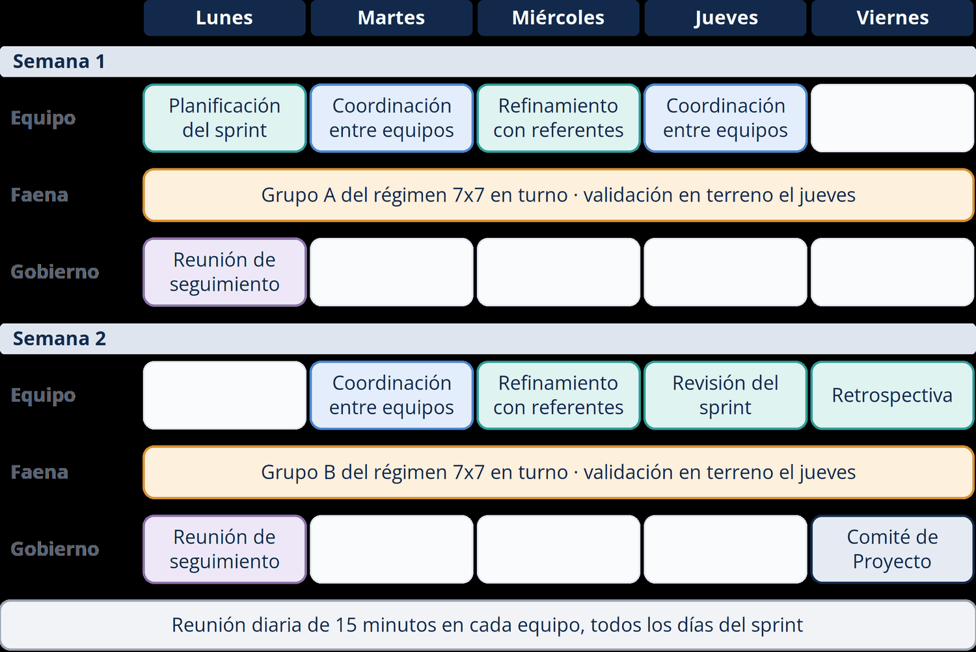
Ilustración 6.10. Calendario de un sprint en el régimen 7x7.
De la ilustración se desprende que cada semana hay una validación en terreno con el grupo que está en turno, por lo que en un mismo sprint ambos grupos del régimen 7x7 prueban el incremento. Cada ceremonia tiene un propósito y una duración acotada.
- Planificación del sprint, el primer día y de hasta dos horas, donde el equipo define el objetivo del sprint y las historias que se compromete a terminar.
- Reunión diaria de 15 minutos, para coordinar el día y detectar impedimentos.
- Refinamiento semanal con los referentes del cliente, de hasta una hora y media, para preparar las historias de los sprints siguientes.
- Validación en terreno semanal, donde usuarios de faena prueban el incremento con los dispositivos reales.
- Coordinación entre equipos dos veces por semana, para resolver dependencias entre módulos.
- Revisión del sprint en preproducción, con referentes y usuarios clave, donde se aceptan o rechazan las historias.
- Retrospectiva al cierre del sprint, que deja al menos una mejora concreta para el sprint siguiente.
- Planificación de liberación antes de cada hito de entrega, para ordenar los sprints que lo componen.
Los artefactos son el backlog del producto, el backlog de cada sprint y el incremento. Los acompañan cuatro registros que el cliente puede consultar en el espacio colaborativo, la definición de listo, la definición de terminado, el registro de decisiones de arquitectura y el registro de deuda técnica. La definición de terminado se acuerda con el cliente al inicio del proyecto y se aplica a cada entregable. Una historia está terminada cuando su código está revisado por pares, sus pruebas automáticas pasan con la cobertura exigida, no tiene hallazgos críticos de seguridad, su documentación está actualizada, está desplegada en preproducción de forma automática y queda trazada a su requerimiento de origen.
Las decisiones del desarrollo también se toman lo más cerca posible del trabajo.
- Qué entra en un sprint lo decide el equipo junto al líder funcional, según la prioridad del backlog.
- Si una historia se acepta lo decide el referente del área del cliente en la revisión del sprint, contra su criterio de aceptación.
- Cómo se implementa una historia lo decide el equipo, dentro de las decisiones de arquitectura vigentes.
- Una decisión que cruza módulos o cambia una tecnología la aprueba el comité de arquitectura.
- El paso a producción lo aprueba el comité de proyecto con una lista de verificación que exige pruebas de aceptación superadas, pruebas de seguridad aprobadas, plan de reversión probado, ventana operacional permitida y usuarios capacitados.
Desde el mes 21, con ambas etapas en producción, el desarrollo pasa de los sprints a un flujo continuo con Kanban. El flujo lo conduce el líder de operación (SRE). La mantención evolutiva se ordena según la bolsa anual de horas priorizada por el cliente, con límites de trabajo en curso, y la correctiva sigue los tiempos de cada severidad, siempre con el mismo flujo de entrega, la misma definición de terminado y los mismos controles de bloqueo.

Referencias
Ford, N., Parsons, R., y Kua, P. (2017). Building evolutionary architectures: Support constant change. O'Reilly Media.
Forsgren, N., Humble, J., y Kim, G. (2018). Accelerate: The science of lean software and DevOps. IT Revolution Press.
Humble, J., y Farley, D. (2010). Continuous delivery: Reliable software releases through build, test, and deployment automation. Addison-Wesley.
International Organization for Standardization. (2018). ISO 31000:2018 Risk management. Guidelines. ISO.
Ley N° 21.719. (2024). Regula la protección y el tratamiento de los datos personales y crea la Agencia de Protección de Datos Personales. Diario Oficial de la República de Chile.
National Institute of Standards and Technology. (2022). Secure Software Development Framework (SSDF) version 1.1: Recommendations for mitigating the risk of software vulnerabilities (NIST SP 800-218). https://doi.org/10.6028/NIST.SP.800-218
Project Management Institute. (2017). La guía de los fundamentos para la dirección de proyectos (Guía del PMBOK) (6.ª ed.). Project Management Institute.
Schwaber, K., y Sutherland, J. (2020). La Guía Scrum. https://scrumguides.org/
Shostack, A. (2014). Threat modeling: Designing for security. Wiley.

Declaración de uso de IA
En este subdocumento se utilizó inteligencia artificial generativa como apoyo en la redacción y en los diagramas, según el detalle por sección de la siguiente tabla.
Tabla 6.7. Declaración de uso de IA por sección.
Sección | Herramienta utilizada | Finalidad del uso | Nivel en texto | Nivel en diagramas | Revisión humana realizada
Introducción del capítulo | Claude (Anthropic) | Borrador a partir del alcance y del cronograma | Alto | Alto | Verificación de plazos e hitos
6.1 | Claude (Anthropic) + Codex (Sol) | Borrador de la gestión y de sus diagramas | Alto | Alto | Revisión de gobierno, plazos y adquisiciones
6.2 | Claude (Anthropic) | Borrador del desarrollo y de sus diagramas, sobre bocetos del equipo | Alto | Alto | Revisión de herramientas, ambientes y umbrales
Referencias | Claude (Anthropic) | Formato APA 7.ª edición | Medio | Ninguno | Verificación de citas

De la tabla se desprende que cada sección cuenta con la revisión humana indicada.

